Формирование региональной системы управления трудовым потенциалом

О.А. Крыжановская, канд. экон. наук, доцент, Юго-Западный государственный университет
Ю.В. Вертакова, д-р экон. наук, профессор, Юго-Западный государственный университет
Ю.С. Положенцева, канд. экон. наук, доцент, Юго-Западный государственный университет
Управление трудовыми ресурсами является центральной проблемой управления общественным воспроизводством, так как они выступают решающим фактором экономического развития и общественного прогресса в целом. Трудовой потенциал любой страны (или региона) определяется совокупной способностью ее трудовых ресурсов к производству максимально возможного в данных условиях объема товаров и услуг при высоком уровне конкурентоспособности экономики.
Необходимым условием целенаправленного повышения эффективности трудового потенциала региона является эффективное вмешательство государства (органов региональной власти) в процессы его использования и развития. Диспропорции на рынке труда современной России, вызванные реализацией социально-экономических реформ, привели к неэффективному использованию трудового потенциала страны.
В современных меняющихся условиях требуется формирование целостной системы управления трудовым потенциалом, и в частности, трудовыми ресурсами, разработка механизмов организации и функционирования. Региональное управление трудовыми ресурсами должно иметь целевую установку - обеспечить гармоничное распределение трудовых ресурсов между профессиональным трудом, учебой и домашним хозяйством. Главным направлением работы и критерием эффективности регионального управления должно стать повышение степени удовлетворения социальноэкономических потребностей населения на основе комплексного развития региона и соответствия региональным интересам.
Рациональное использование трудовых ресурсов - важнейшее условие эффективного функционирования региона, обеспечивающее бесперебойность производственного процесса и успешное выполнение производственных планов. Эффективность использования трудовых ресурсов - важнейшее экономическое понятие, характеризующее результативность использования трудовых ресурсов; выражается в достижении наибольшего эффекта при минимальных затратах трудовых ресурсов и измеряется как отношение результата к затратам живого труда во всех сферах деятельности: в сфере материального производства, в непроизводственной сфере, в сфере общественного, коллективного и частного производства [4, с. 25].
Повышение эффективности управления трудовыми ресурсами является важным условием повышения эффективности управления региональной структурой в целом. При этом эффективность управления трудовыми ресурсами должна быть полностью охарактеризована системой взаимосвязанных показателей, исчисление которых основано на единых методологических принципах и учитывает их сопоставимость и соразмерность применительно к различным производственным условиям.
Рассматривая количественные и качественные характеристики в комплексе, можно определить, в какой степени производство страны, региона и составные части народного хозяйства обеспечены рабочей силой в соответствии с требованиями рынка, развитием сферы приложения труда с учетом структурных преобразований в производстве, а также с учетом требований научно-технического прогресса и конкуренции на рынке труда. Такой анализ позволяет выявить уровень занятости трудового потенциала, наметить пути его эффективного использования и обеспечить регулирование рынка труда, принимая во внимание количественные и качественные характеристики трудового потенциала в конкретном регионе. Оценка качественных характеристик трудового потенциала - процесс весьма сложный, но вполне осуществимый. Об этом свидетельствует появление в последнее время различных методик оценки трудового потенциала.
В процессе оценки эффективности использования трудового потенциала, как завершающего этапа воспроизводства, возникает необходимость в учёте особенностей территорий по определённым признакам. В этой связи представляют практический интерес методические подходы к расчёту эффективности использования трудоспособного населения и определения уровня его активного трудового потенциала. Перечень показателей эффективности использования трудового потенциала может изменяться в соответствии с объектом изучения и с потребностями развития экономики [4, с. 29].
Достаточная обеспеченность региона трудовыми ресурсами, высокий уровень производительности труда имеют большое значение для увеличения объемов производства. Трудовые ресурсы региона и их изменения имеют определенные количественные, качественные и структурные характеристики, которые могут быть с определенной степенью достоверности измерены и отражены различными абсолютными и относительными показателями.
По данным статистического наблюдения численность безработных граждан [3], зарегистрированных в органах службы занятости в целом по Российской Федерации, на 1 января 2012 года составила 1 285,6 тыс., что на 19,1% меньше, чем на 1 января 2011 года. На 1 апреля 2012 года наблюдалось некоторое увеличение данного показателя, значение которого составило 1 313,1 тыс. человек, что на 2,2% больше, чем на 1 января 2012 года и на 20,1% меньше по сравнению с 1 апреля 2011 года. Уровень регистрируемой безработицы в Российской Федерации в период с января по апрель 2012 года составил 1,7-1,8%.
Заявленная работодателями потребность в работниках к 1 января 2012 года составила 1 млн. 160,8 тыс. рабочих мест, что на 18,2% больше, чем на 1 января года (981,9 тыс. рабочих мест). На 1 апреля 2012 года потребность в рабочей силе составила 1 499,2 тыс. человек, что на 29,2% больше, чем на 1 января года.
В период с января по апрель 2012 года потребность в работниках для замещения вакантных рабочих мест увеличилась в 79 субъектах Российской Федерации, среди них в Ямало-Ненецком автономном округе, Карачаево-Черкесской Республике, Нижегородской области, Курской области, Чукотском автономном округе, Краснодарском крае, Республике Саха (Якутия), Республике Калмыкия, Краснодарском крае более чем на 90%.
Анализ ситуации на рынке труда показывает постоянное снижение численности безработных граждан. В I квартале 2012 года по сравнению с расчетной, используемой при формировании бюджета численностью, она снизилась на 82,2 тыс. человек. Вместе с тем, в 20 субъектах Российской Федерации показатель численности безработных граждан превышает расчетный уровень. Более чем на тысячу человек превышен этот показатель в Чеченской Республике, Краснодарском и Забайкальском краях, Тверской и Саратовской областях. Вызывает озабоченность некоторое снижение участников мероприятий по профессиональной подготовке безработных граждан. Так, численность безработных граждан, проходивших обучение в I квартале т.г., составила 27,9 тыс. человек в среднем в месяц против 37 тыс. человек в тот же период прошлого года [3].
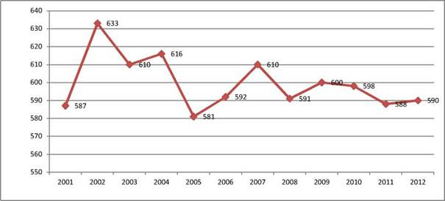
В Курской области в январе- сентябре 2012 года численность граждан, обратившихся за предоставлением государственных услуг в органы службы занятости, составила 40,6 тыс. человек, из них за содействием в поиске подходящей работы - 22,5 тыс. человек. Численность зарегистрированных безработных уменьшилась по сравнению с соответствующим периодом прошлого года, уровень регистрируемой безработицы - 1,2 % (на 1 октября 2011 года - 1,4 %). По состоянию на 1 октября 2012 года в центры занятости населения заявлено от работодателей 7645 вакантных рабочих мест.
В 2012 году напряженность на рынке труда Курской области уменьшилась: на одну вакансию претендует 1,6 человека (в прошлом году на одну вакансию претендовало 1,9 человека). Пособие по безработице получают 8247 человек, официально признанных безработными. Средний размер данного пособия составляет 2600,36 рублей [3].
Самые большие проблемы с трудоустройством испытывают такие жители области, как инвалиды, родители детей- инвалидов, молодые специалисты и люди старше 45 лет. Всем этим категориям граждан оказывается содействие со стороны служб занятости, однако положение, в первую очередь, инвалидов, остается довольно непростым: работодатели не спешат организовывать для них рабочие места.
В Курской области сложился рынок труда со своими особенностями, проблемами и механизмом действия. Ситуация во многом определяется положением области в экономике.
На рисунке 1 графически представлена динамика численности экономического населения за 2001 - 2012 гг.
Как видно из рисунка, в Курской области происходит небольшое скачкообразное снижение численности экономически активного населения вплоть до 2009, после чего наблюдаем небольшой рост. Самый низкий уровень был в 2003 году и составлял 583 тыс. чел, или 48% от общей численности населения. На 2010 год экономически активное население составляет чуть более половины общего - 51,2% (с 1995 года общее количество населения в Курской области сокращалось). Преобладающей тенденцией на рынке труда до 2009 года был спад экономической активности населения: за 2001-2009 годы численность экономически активного населения сократилась до 9 тыс. человек.
Рост, а затем незначительное снижение доли экономически активного населения, наблюдаемое в экономике в последнее десятилетие, происходил в основном за счет роста занятости и увеличения отношения числа занятых к числу трудоспособных. Речь идет прежде всего о сокращении безработицы: в 2003 году - 49,6 тыс., в 2010 году - 48,3 тыс. И наконец, в 2007 году безработица снизилась до рекордно низкого показателя - 29,4 тыс. человек.
На рисунке 2 графически представлена динамика численности занятых и безработных за 2001 - 2012 гг.
Ситуация рынка труда Курской области относительно занятых в экономике и безработных в рассматриваемый период кардинально не изменилась. В 2012 году отмечается небольшая тенденция к уменьшению количества занятых в экономике и к увеличению численности безработных. Таким образом, следует отметить, что на фоне уменьшения спроса на рабочую силу численность ищущих работу граждан немного растет.
Среди 18 регионов ЦФО Курская область занимает 6-е место по уровню с наибольшим показателем регистрируемой безработицы, после таких областей, как Московская, Воронежская, Ярославская, Брянская.
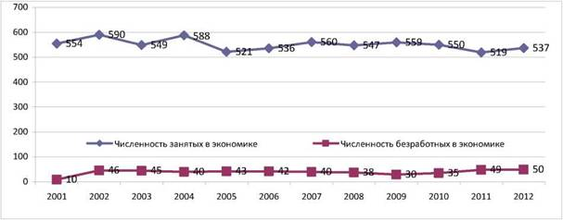
Рис. 2. Динамика численности занятых в экономике и безработных Курской области за 2001-2012 гг., тыс. чел.
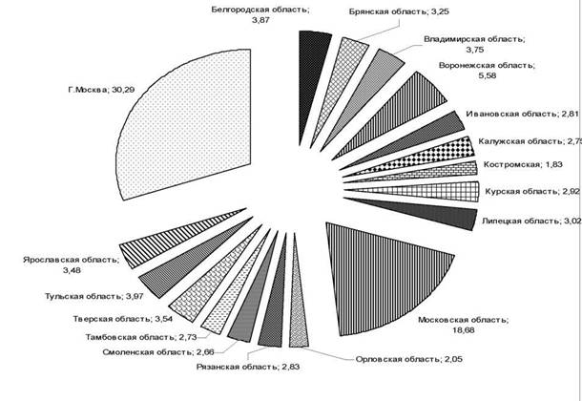
Рис. 3. Структура численности ЭАН в разрезе ЦФО за 2012 год
На рис. 4-6 приведены отраслевые структуры занятости в Курской области, ЦФО и РФ за 1995-2010 гг.
Курская область является крупным производителем зерновых культур, технических, кормовых культур, сахарной свеклы, картофеля, овощей и поставщиком сельскохозяйственной продукции в другие регионы страны; также разводят крупный рогатый скот мясо-молочного направления, свиней, птицу. Администрацией Курской области разработана комплексная программа развития агропромышленного комплекса. Она предусматривает: повышение эффективности растениеводства и животноводства посредством внедрения новых технологий, совершенствованиемашинно
тракторного парка и механизмов для сельскохозяйственной продукции на основе автотракторных станций в области,
увеличение мощности перерабатывающей промышленности в области, создание эффективной цепочки сельскохозяйственнаяпродукция-переработка-
продажа. В результате реализации этой программы, которая положительно повлияет на экономическое положение сельских жителей, увеличится объем продукции и переработки сельскохозяйственной продукции.
К 2010 г. в экономике Курской области происходит значительное снижение удельного веса сельского хозяйства и немного промышленности. Очевиден рост доли торговли за весь период анализа на 17,7%.
К 2012 г. в экономике ЦФО заметен скачкообразный рост в торговле; темп роста составляет 140,31 п.п., что на 40,31% выше, чем анализируемый показатель в прошлом году. Сократилась доля государственных услуг на 10,03% по сравнению с 2011 г.
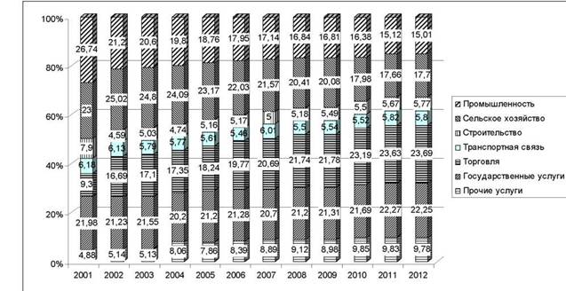
Рис. 4. Отраслевая структура занятости в экономике Курской области за 2001-2012 гг, %
К 2012 г. структура занятости для всех трех экономических систем претерпела существенные изменения: если для Курской области основная доля занятых осталась за торговлей, так же, как и для ЦФО, то для России она пришлась на государственные услуги.
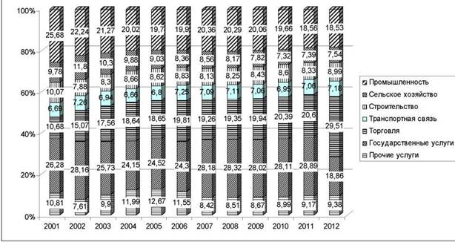
Создадим укрупненную отраслевую структуру экономики объекта исследования на интервале времени с 2001 по 2012 гг.: 1) отрасли, производящие товары (промышленность, сельское и лесное хозяйство, строительство); 2) отрасли, производящие услуги (транспорт и связь, торговля, государственные услуги, прочие услуги). На рис. 7 представлена динамика доли отраслей в структуре занятости Курской области, ЦфО и РФ в 2012 г. относительно 2001 г.
За рассматриваемый период для всех анализируемых экономических систем произошло значительное увеличение доли занятых в отраслях, оказывающих услуги, за счет межотраслевой миграции трудовых ресурсов из отраслей, производящих товары, что характерно для постиндустриального развития экономических систем. В динамике структурных сдвигов занятости есть закономерности: в отраслях, производящих товары, не наблюдается резких перемен, а в отраслях, оказывающих услуги, рост доли занятых проходит по-разному, за исключением доли занятых на транспорте и связи. Особенно выделяется своим значением динамика доли занятых в торговле. Для Курской области она составила 263,58%, ЦФО - 284,42% и для РФ - 180,61%. Анализируя изменения доли занятых в отраслях, производящих товары и услуги, видно, что для Курской области и РФ наблюдается рост доли занятых, в отраслях, оказывающих услуги, за счет финансирования из бюджетов различных уровней (темы роста 104,81 и 112,22% соответственно), то для ЦФО произошло сокращение этой доли занятых (темп роста 73,91%). Данный факт свидетельствует о том, что значительная часть работников ЦФО, занятых в этой сфере деятельности, смогла найти более привлекательную работу в отраслях, оказывающих услуги.
За годы экономических реформ в России произошли некоторые положительные изменения в соотношении между производственной и непроизводственной сферой. Так, доля занятых в отраслях материального производства сократилась в среднем на 25% по трем анализируемым системам, а в отраслях нематериального производства возросла в среднем на 34%. Изменение структуры занятости по отраслям, производящим товары и оказывающим услуги, свидетельствует о развитии рыночных структур в экономике.
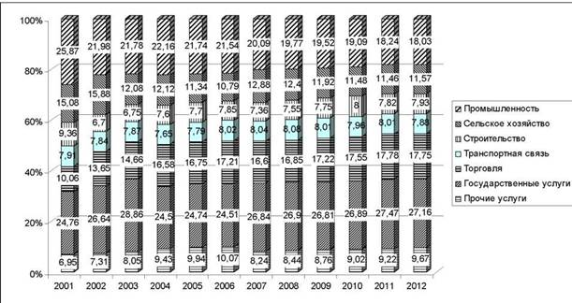
Изменение доли занятых в отраслях, производящих товары, проходит по- разному для анализируемых экономических систем: для Курской области она монотонно снижается; для ЦФО она снижается с последующей стабилизацией на уровне в среднем 37% с 2003 по 2006 гг., за исключением незначительного подъема доли занятых к 2010 г. на 0,79%; для РФ с 1995 г. происходит резкий спад доли занятых вплоть до 2002 г.. Анализируя данные рисунки, мы можем говорить о структурных сдвигах.
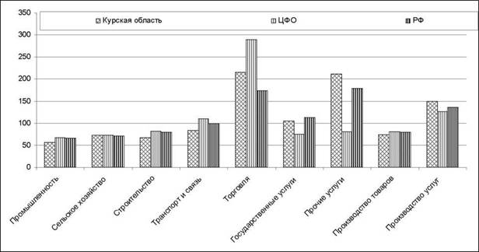
Рис. 7. Динамика доли отраслей в структуре занятости Курской области, ЦФО и РФ в 2012 г. относительно 2001 г.
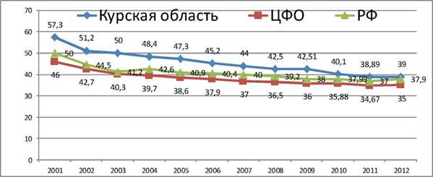
Рис. 8. Изменение доли отраслей, производящих товары, в структуре среднегодовой занятости Курской области, ЦФО и РФ
Как видно из рисунка 6, максимальное значение темпа роста занятости в экономике Курской области пришлось на 2000 год, когда темп прироста составил 10,5%; минимальное значение темпа роста среднегодовой численности занятых в экономике наблюдается в 2010 г. - 1,035. В Курской области с 2005 г. занятость начала монотонно снижаться. В результате в 2010 г. среднегодовая численность занятых в экономике Курской области относительно 1995 г. составила 103,5%. Наиболее активна фаза трансформационного спада в производственном секторе. К 2011 г. численность занятых в отраслях, производящих товары, относительно 1995 г. сократилась для Курской области на 30,9%. Максимальный темп высвобождения работников данной отрасли пришелся на 2004 г.
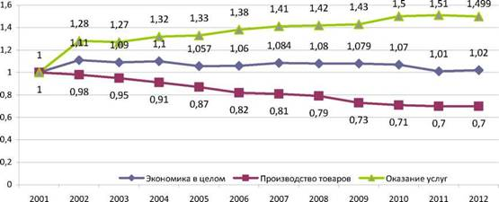
Рис. 9. Индекс среднегодовой численности занятых в экономике Курской области относительно 2001 г.
Ситуация, сложившаяся на рынке труда и характеризующаяся, с одной стороны, наличием безработицы, а с другой - острой нехваткой специалистов и рабочих кадров, вызвала потребность в статистическом изучении количества вакантных рабочих мест в организациях. Такая позиция характерна и в Курской области. Новейшие информационные технологии уже прочно вошли в работу службы занятости, поэтому в целях расширения информационного поля, скорейшей адаптации безработных на рынке труда в Управлении ФГСЗН по Курской области создан свой сайт, который совершенствуется, становясь интересным все более широкому кругу граждан. На данном сайте, в том числе можно найти информацию для безработных граждан, т.к. организации могут оставить заявку о потребности в трудовых ресурсах. Динамика численности требуемых работников, заявленная в органы государственной службы занятости, представлена на рисунке 10.
Как видно из рисунка, минимум приходился на 2001 г., когда вся система учета такой потребности только начала развиваться. Это объясняется доступностью и распространенностью информации о потребности в работниках как на сайте в сети Интернет, так и в различных печатных изданиях, в помещениях государственных учреждений службы занятости. В 2003 и 2005 гг. произошло снижение значения на 10,11 п.п. и 27,91 п.п. соответственно. Затем к 2007 г. показатель увеличился на 23,5 п.п. по сравнению с 2006 г. и на 44,79 п.п. по сравнению с 2005 г. Но к 2010 г. мы наблюдаем спад в потребности, что можно объяснить мировым финансовым кризисом 2008 года, зародившимся в США, перекинувшимся через Атлантику в Европу и добравшимся до России. Несмотря на большие золотовалютные резервы и первоначальные заверения чиновников, кризис в России в 2008-2009 гг. можно считать фактом.
Администрация Курской области работает над решением проблем в сфере занятости, что безусловно дает свои плоды. Только комплексный подход различных органов государственной власти и управления может реально решить проблемы становления рынка труда.
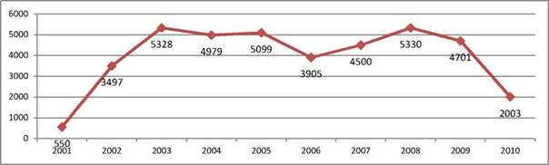
Рис. 10. Динамика потребности в работниках, заявленная организациями в 2001 - 2010 гг.
Большое внимание развитию трудового потенциала уделяется в процессе реализации Стратегии социальноэкономического развития Курской области до 2020 года [1] и Программы социально-экономического развития на 20112015 годы.
Программа социально-экономического развития Курской области на 20112015 годы нацелена на решение ключевых социально- экономических проблем, создание благоприятной конкурентной среды для развития предпринимательства, развития производственного, трудового и интеллектуального потенциала области [2, с 189].
Приоритетными задачами развития трудового потенциала и содействию занятости для Курской области являются следующие:
повышение уровня занятости населения, создание новых рабочих мест, снижение напряженности на рынке труда; рост благосостояния населения, в том числе за счет роста реальных денежных доходов населения, своевременной выплаты заработной платы, снижения уровня бедности;
повышение уровня заработной платы в отраслях реального сектора экономики Курской области в целях обеспечения роста доходов и заработной платы населения Курской области;
развитие материально-технической базы системы здравоохранения, образования, социального обеспечения, культуры, физической культуры и спорта;
повышение уровня и качества образования, здравоохранения;
обеспечение достойного уровня жизни нетрудоспособных граждан, пенсионеров и других социально незащищенных групп населения;
проведение демографической политики, направленной на создание для молодых семей максимально благоприятных условий, стимулирующих повышение рождаемости [2, с 190].
В регионе действует программа "Содействие занятости населения Курской области на 2012-2014 годы", финансируемая как из местного, так и из федерального бюджета (2,51миллионов и 70,41миллионов рублей соответственно). В ее рамках проводятся различные мероприятия: профессиональное обучение и переобучение граждан, предоставление временных рабочих мест, направление на общественные работы. Предусмотрено создание 168 специально оборудованных рабочих мест для инвалидов, в том числе содействие трудоустройству незанятых инвалидов - 127 человек, содействие трудоустройству родителей, воспитывающих детей-инвалидов, - 18, многодетных родителей - 23 человека.
Наряду с этой программой на территории Курской области осуществляется также Программа дополнительных мероприятий на рынке труда в Курской области в 2012 году. В ее рамках реализуются следующие меры: создание рабочих мест для инвалидов и родителей детей- инвалидов, а так же многодетных матерей. Помощь молодым специалистам осуществляется за счет организации для них стажировок на различных предприятиях. Так, за 2011 год подобную стажировку смог пройти 531 выпускник. Всего 192 предприятия области согласились предоставить возможность стажировки начинающим специалистам, и с их руководством были заключены соответствующие договора.
В административном центре - г. Курске - уровень безработицы равен 1%. Ситуация на рынке труда города довольно стабильна, на одну свободную вакансию претендует один соискатель. При этом, в городе пока есть предприятия, которые, в связи с сокращением производства, проводят массовые увольнения. В нынешнем году подобных граждан в Курске насчитывалось 572 человека.
Общее количество обратившихся в службу занятости в 2012 году выпускников учебных заведений составило более 8400 человек, из них около 67% нашли работу или получили соответствующие рекомендации [3].
Для сокращения уровня безработицы, в областном центре регулярно проводятся различные ярмарки вакансий. Например, в 2012 году, было проведено 17 таких ярмарок, в которых приняли участие 110 работодателей. Благодаря данному мероприятию, многие граждане смогли найти работу.
Меньше всего проблем с трудоустройством испытывают выпускники технических вузов, а так же те, чье образование связано со здравоохранением и образованием. Сложнее всего найти работу начинающим специалистам социальногуманитарного и управленческого профиля.
В 2012 г. (81%) требуются рабочие специальности: водители, слесари, швеи, монтажники, продавцы, каменщики, бетонщики. Из неквалифированных работников нужны рабочие, укладчики, грузчики, дворники, уборщики, кондукторы, сторожа. Из специалистов сегодня требуются врачи, медсестры, лаборанты, воспитатели, агенты, инженеры, делопроизводители.
Эти профессии пока не очень популярны среди молодежи, и, в связи с этим, администрация региона разработала «Комплексную программу развития профессионального образования в Курской области на 2011-2015 годы». Данная программа включает в себя целый ряд мероприятий: модернизацию профессионального образования, повышение его престижа среди абитуриентов, предоставление возможности прохождения стажировки выпускникам учебных заведений с последующим трудоустройством.
Особенно острой остается проблема нехватки кадров в районах. Самыми напряженными в этом отношении являются Поныровский, Золотухинский, Конышев- ский и Горшеченский районы.
Осуществление в Курской области многоуровневого управления процессами формирования и использования трудовых ресурсов с применением многообразных комплексных мер, развитием позитивных начинаний в области социального партнерства, обеспечит сохранение и накопление трудовых ресурсов региона, решит проблемы бедности, безработицы, снизит социальную напряженность и создаст условия для согласованной деятельности всех субъектов рынка.
Таким образом, управление использованием трудового потенциала региона должна включать широкий спектр мероприятий. По нашему мнению, они должны относиться ко всем уровням регионального хозяйства, одновременное проведение которых обеспечит оптимальное использование трудового потенциала региона и включать:
составление программ занятости на уровне предприятий в соответствии с программами развития производства;
заключение многосторонних договоров служб занятости, предприятий, общественных организаций, региональных органов о взаимном регулировании проблем распределения и использования трудового потенциала;
мониторинг социально-экономической ситуации, спроса и предложения на рабочую силу, оплаты труда;
социально-экономический анализ факторов, детерминирующих динамику занятости и безработицы, заработной платы, инвестиций и т.д.;
анализ состояния домохозяйств, их бюджетов, структуры занятости в семье, домашнем и подсобном хозяйствах;
развитие внутрипроизводственного обучения, переквалификации персонала, содействие предприятиям в подготовке персонала на производстве (определение минимальных нормативов затрат предприятий на обучение персонала, налоговые освобождения);
осуществление на предприятиях опережающего обучения работников, находящихся под угрозой увольнения, с учетом конъюнктуры регионального рынка труда, содействие работодателям в организации такового обучения со стороны служб занятости, учебных заведений;
обновление кадров за счет молодых специалистов, осуществление дополнительного стимулирования для их привлечения;
содействие вторичной занятости, самозанятости населению, работающему по основному месту трудоустройства в режиме неполной занятости, находящемуся в отпусках без сохранения заработной платы;
содействие безработным лицам, организующим собственное дело путем предоставления льгот по оплате стоимости лицензии, налоговых освобождений, предоставления кредитов с заниженной ставкой процента;
содействие быстрому трудоустройству высококвалифицированных специалистов, являющихся безработными, с целью сохранения их квалификации.
Эффективность каждого из элементов управления воспроизводством трудового потенциала региона непосредственно зависит от наличия нормативной базы, возможности достижения социальных показателей на основе системы нормативов и стандартов.
Составным элементом государственной политики в сфере занятости должна выступать система мер по увеличению занятости и ликвидации безработицы посредством развития малого предпринимательства.
В условиях повышения требований работодателей к наемным работникам, особой проблемой становится адаптация к требованиям современного рынка труда инвалидов, других слабозащищенных категорий населения, а также молодежи. Ежегодно поиском работы будут заняты около 40 % выпускников профессиональных учебных заведений. Исключительную актуальность для проведения эффективной политики занятости в перспективе приобретает реформирование системы образования и ее адаптация к спросу на рынке труда.
В дальнейшем ожидается устойчивая потребность экономики в квалифицированных работниках, владеющих несколькими специальностями. Прогнозируется наибольший спрос на рабочих высокой квалификации:водителейавтомобиля,
каменщиков, маляров, машинистов различного технологического оборудования, газосварщиков, электромонтеров всех профилей, трактористов-машинистов сельскохозяйственного производства, а также специалистов: агрономов, ветеринарных врачей, зоотехников, инженеров. Расширится спрос на специалистов малого и среднего бизнеса, бухгалтеров, механиков, инженеров-строителей, прорабов, инженеров-технологов, юрисконсультов, врачей различных профилей, среднего медицинского персонала, агентов страховых и коммерческих, специалистов торговли и общественного питания, бытового обслуживания населения и других. В связи с развивающимся процессом информатизации общества сохранится спрос на специалистов, владеющих компьютерными технологиями.
Изменения на рынке труда Курской области приведут к дальнейшему увеличению востребованности услуг органов службы занятости.
Для обеспечения роста занятости населения Курской области, по нашему мнению, необходимо решить ряд проблем:
повысить степень сбалансированности спроса и предложения рабочей силы на рынке труда;
снизить долю неэффективной занятости;
улучшить качественные характеристики рабочих мест;
способствовать росту инвестиций в реальный сектор экономики с целью создания рабочих мест, отвечающих современным требованиям;
содействовать ускоренному развитию малого бизнеса, особенно в аграрном секторе и смежных с ним отраслях экономики;
способствовать развитию внутрифирменной подготовки кадров, возрождению института наставничества, содействовать опережающему переобучению работников, увольняемых в связи с модернизацией и реорганизацией производства;
уделить особое внимание обеспечению занятости в проблемных территориях области, в шахтерских городах и поселках, и в сельской местности;
способствовать развитию активных программ занятости для трудоустройства граждан с низкой конкурентоспособностью на рынке труда: инвалидов, одиноких и многодетных родителей, детей- сирот, граждан, уволенных с военной службы, лиц, освобожденных из мест лишения свободы, и др.
Основное направление корректировки стратегии управления рынком труда состоит в ее переориентации с изыскания источников финансовых средств для социальной помощи малообеспеченным (пассивная политика предполагает неизбежность роста безработицы) на активную политику обеспечения занятости населения, поддержания создания и сохранения экономически эффективных рабочих мест в количестве, достаточном для снятия угрозы деградации населения.
Только комплексный подход различных органов государственной власти и управления может реально решить проблемы становления рынка труда в Курской области. Причем постановка новых целей экономического развития диктует необходимость формирования новой национальной модели занятости, под которой понимается совокупность количественных и качественных характеристик и требований к трудовым ресурсам, удовлетворение которых позволит поддерживать высокие темпы экономического развития и решение социальных проблем общества.
Одно из количественных требований - достаточный и стабильный рост трудовых ресурсов. Это означает проведение специальных мер по стимулированию рождаемости, снижению смертности и регулированию миграции.
Для выполнения социальных задач в области занятости населения необходим программный подход, обеспечивающий согласованные действия всех органов, заинтересованных в их решении, а также консолидация финансовых средств по реализации программных мероприятий, наиболее рациональное использование этих средств. Регулируемый рынок труда предполагает проведение гибкой государственной политики занятости, которая должна быть направлена на создание новой модели занятости.
В целях повышения эффективности занятости на рынке труда в Курской области нами разработана соответствующая модель (рис. 11), базирующаяся на социально-рыночной модели повышения эффективности.
Целью разработки модели явилось повышение эффективности занятости на основе обеспечения баланса социальноэкономических интересов сторон трудового процесса.
Исходными положениями для разработки модели выступили следующие:
рынок труда рассматривается одновременно как среда использования трудовых ресурсов и как сфера отражения социально-экономических отношений;
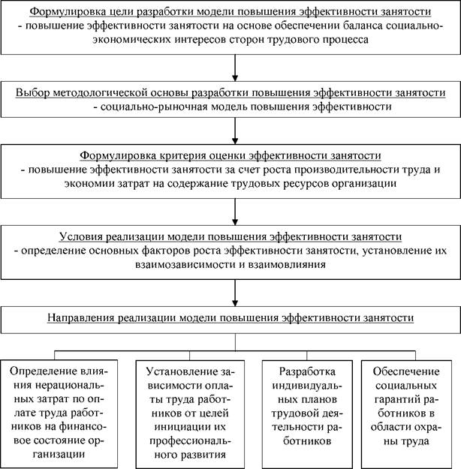
Рис. 11. Модель повышения эффективности занятости на внутриорганизационном рынке труда Курской области
рынок труда является совокупностью внутриорганизационных рынков труда, обеспечивающих трудовыми ресурсами потребности субъектов экономики - работодателей для незанятого населения, формирующих спрос на рабочую силу;
- только на внутриорганизационном рынке труда, имеющем определенные границы, обусловливаемые соотношением рабочих мест, наличных трудовых ресурсов организации и оплатой их труда, обеспечивается реальная сбалансированность социально-экономических интересов сторон трудового процесса.
Продавцы рабочей силы (работники) и ее покупатели (организации, работодатели) имеют диаметрально противоположные интересы в области определения цены труда (заработной платы): первые стремятся к ее максимизации, вторые - к минимизации и сокращению затрат на оплату труда. Поэтому критерием оценки эффективности занятости на внутриорга- низационном рынке труда в предлагаемой модели определено повышение эффективности занятости за счет роста производительности труда и экономии затрат на содержание трудовых ресурсов организации.
Мы считаем, что основные факторы роста эффективности занятости тесно взаимосвязаны с факторами использования трудовых ресурсов. Эта взаимосвязь реализуется посредством:
формирования трудовых ресурсов (экстенсивный фактор повышения эффективности), оцениваемого при помощи показателей численности, состава и структуры трудовых ресурсов, использования рабочего времени, квалификационного уровня работников, обеспеченности трудовыми ресурсами, текучести кадров;
повышения эффективности труда (интенсивный фактор роста эффективности организации), рассчитываемой на основе показателей производительности труда, трудоемкости продукции, рентабельности трудовых ресурсов;
оптимизации затрат на содержание трудовых ресурсов, определяемой размером и динамикой средней заработной платы, показателями зарплатоотдачи и зарплатоемкости продукции.
Данная модель может использоваться в качестве одного из инструментов регулирования рынка труда региона, поскольку ориентирована одновременно на достижение высоких результатов социального и рыночного развития организации, обеспечиваемого целесообразным использованием средств (с акцентом на оценку рациональности затрат по оплате труда) и созданием соответствующих условий для реализации целей этого развития.
Переход к новой модели занятости предполагает создание эффективных механизмов снижения уровня безработицы и вовлечение безработных в трудовую деятельность, превращение безработицы в один из ключевых резервов пополнения занятости. В рамках такой модели должны быть максимально задействованы меры по стимулированию роста спроса на рабочую силу со стороны бизнеса и предложения на рынке труда, отвечающую требованиям высокой квалификации и профессиональной подготовки работников. Предполагается достижение высокого уровня качественных характеристик занятости, адекватных требованиям трансформации постиндустриального в информационное общество. Речь идет о перестройке системы образования и направленности работы образовательного комплекса страны, обеспечение быстрого его реагирования на изменения требований национального рынка труда.
Наконец, результатом повышения качественных характеристик рабочей силы и занятости должно стать формирование в развитии в нем сегмента инновационной занятости, способного обеспечить потребности в трудовых и кадровых ресурсах наукоемких и высокотехнологических производств и включающего механизмы ее воспроизводства.
Предлагаемая национальная модель занятости призвана стать средством перехода к эффективной занятости. Под последней понимается занятость, адекватная требованиям конкурентоспособной экономики и базирующаяся на создании механизмов перераспределения рабочей силы по регионам и отраслям с учетом определенных приоритетных направлений и точек роста национальной экономики. Это может быть достигнуто только при наличии тесного взаимодействия государства, организаций работодателей и профсоюзов, перехода к разработке прогнозов потребностей в работниках разных специальностей и уровня подготовки, создании с учетом международных классификаторов общероссийского классификатора профессий и ряда других мер. Новая модель занятости, как и переход к эффективной занятости, потребует серьезной переориентации системы высшего образования и активизации среднего специального профессионального образования.
Список литературы
Формирование стратегических приоритетов региона на основе сценариев развития в долгосрочной перспективе /
А.Н. Михайлов, A.C. Зубарев, С.Г. Емельянов, JI.H. Борисоглебская. М.: Выс. шк., 2008. 416 с.
Стратегические приоритеты регионального развития: монография / А.Н. Михайлов, А.С. Зубарев, С.Г. Емельянов, Ю.В. Вертакова, Е.В. Харченко. М.: Аль- фа-М: Уником Сервис: ИНФРА-М, 2011. 480с.
Сводный статежегодник Курской области: стат. сб. / Курский областной комитет государственной статистики. Курск, 2012. 517 с.
Формирование и использование трудового потенциала региона: монография /Ю.В. Вертакова, Ю.С. Положенцева,
В.В. Рязанцева. Курск, 2011.199с.

